Caso de uso 3 - EIMS

Caso de Uso: Control de Niveles de Inventario
Actores: Administrador
Precondición: CU1.
Propósito: Permitir al usuario con perfil de administrador realizar la reposición de artículos del inventario según sus bajos niveles de stock.
Resumen: Este caso de uso comienza cuando el usuario con perfil de administrador, revisa el estado del inventario para ver si posee algunas deficiencias. Al notar problemas en ello, procede reposición de artículos anotando los datos correspondientes al item que se va a ingresar al inventario.

Curso Normal de los Eventos:

Administrador | Sistema
1.- Este caso de uso comienza cuando el administrador desea revisar el estado del inventario en la “vista general” de “Items”. | 2.- Sistema despliega panel principal con los gráficos de niveles del inventario.
3.- El administrador revisa items con deficiencia para su revisión de stock. | 4.- Sistema despliega sub menú con artículos en deficiencia de stock.
5.- Administrador selecciona la generación de orden de compra a través del sub menú. | 6.- Sistema despliega tabla para la seccion de productos a reponer,
7.- Administrador selecciona artículos a la orden de compra | 8.- Sistema aumenta +1 lista de artículos para orden de compra
9.- Administrador confirma listado orden de compra | 10.- Sistema registra listado y genera planilla orden de compra.
11.- Administrador finaliza procedimiento y sale del sistema. | 12.- Sistema finaliza sesión

Curso Alternativo de los Eventos (Form failed):

8.1.- Administrador elimina del listado producto de la orden de compra. | 8.2 Sistema descuenta en -1 listado de artículos para la orden de compra.

Diagrama Conceptual:

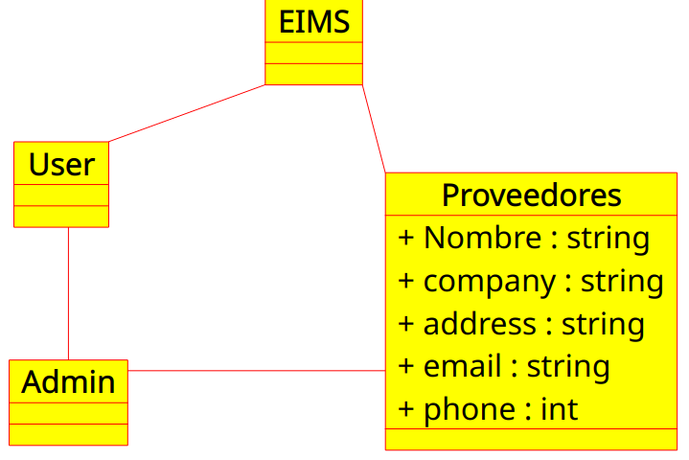

Diagrama de Secuencias

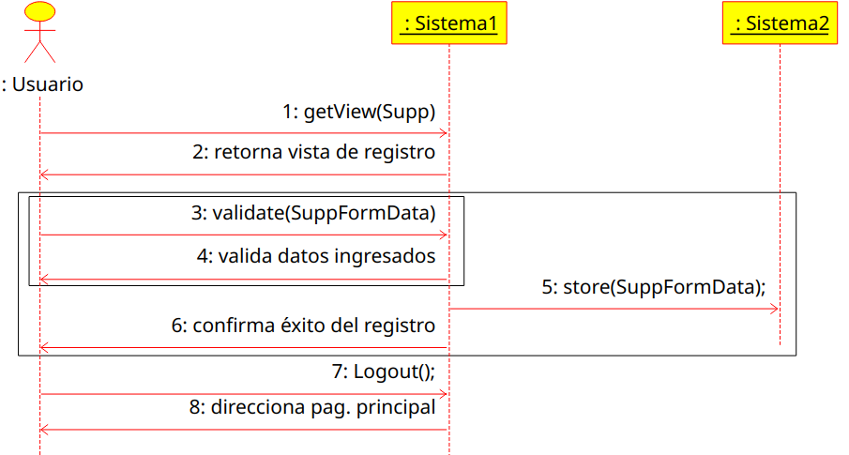

Contratos

Contratos 1: getView(Supp)
Responsabilidad: Despliega la vista con el formulario web que permite ingresar los datos de los proveedores
Precondición: - This.Auth() != null //Tener sesión activa.
- Tipo de usuario es “Admin”.
Postcondicion: - Permitir realizar Logout();

Contratos 2: validate(SuppFormData)
Responsabilidad: Permite corroborar los datos que se ingresan en el formulario antes de registrarse en sistema.
Precondición: - This.Auth() != null //Tener sesión activa.
Postcondición: - Campos deben estar correctamente ingresados
- Lance notificación de confirmación.
Contrato 3: store(ProvFormData, B);
Responsabilidad: Se encarga de realizar el registro de los datos en sistema.
Precondición: - Sesión administrador activa.
- Haber confirmado para registro
Postcondición: - This.Auth() = null.

Contrato 4: Logout();
Responsabilidad: Finalizar sesión terminanodo la operación de registro de proveedores
Precondición: - Sesión administrador activa.
Postcondición: - This.Auth() = null.
- Retornar vista a página principal del sistema.

Diagrama Colaboración:

